一级部门

1. 业绩回款-业绩完成情况：

取数来源：老系统-销售数据查询-业绩基础表-

年度（时间2019年）、季度实际业绩(万元)、季度业绩目标(万元)

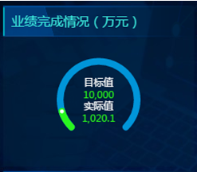 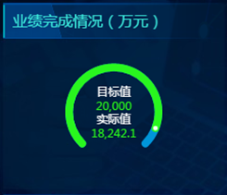

第一事业部 湖北代表处

家园系统数据：年度筛选2019，销售人员筛选公司

第一事业部

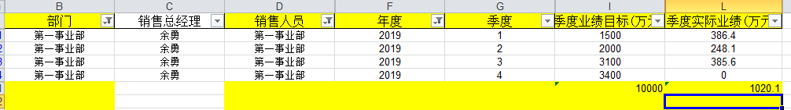

湖北代表处

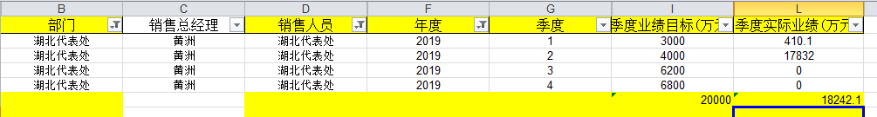

1. 业绩回款-回款完成情况：

取数来源：老系统-销售数据查询-回款基础表表-

年度（时间2019年）、季度实际业绩(万元)、季度业绩目标(万元)

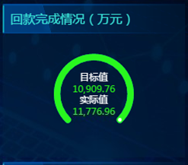 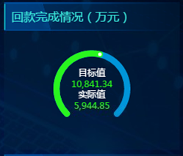

第一事业部 湖北代表处

家园系统数据：年度筛选2019，销售人员筛选公司

**第一事业部**

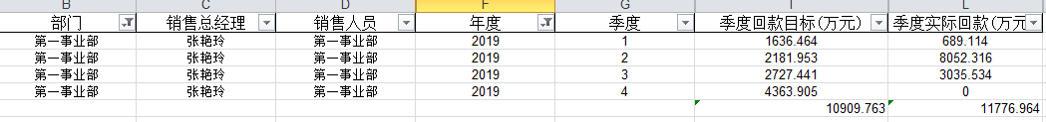

**湖北代表处**

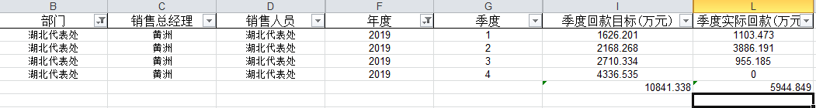

1. 业绩回款-业绩总额变化-月：

取数来源：老系统-销售数据查询-回款基础表表-

当年、月份截止到当月、季度实际业绩(万元)

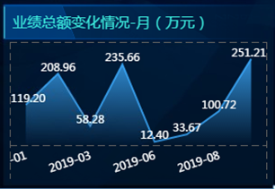

第一事业部

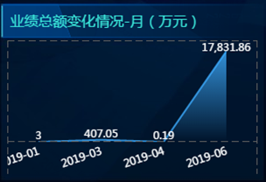

湖北代表处

家园系统数据：年度筛选2019，销售人员筛选公司

第一事业部

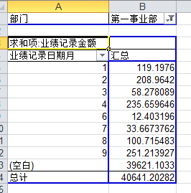

湖北代表处

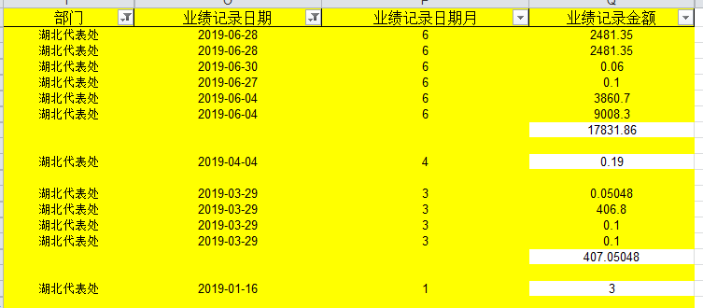

1. 业绩回款-回款总额变化-月：

取数来源：老系统-销售数据查询-业绩基础表-

当年、月份截止到当月、季度实际业绩(万元)

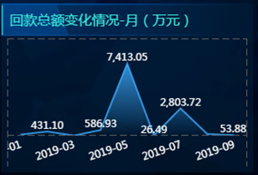

第一事业部

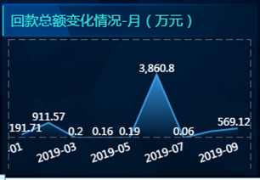

湖北代表处

家园系统数据：年度筛选2019，销售人员筛选公司

前台无可验证；逻辑尚需甲方确认

1. 业绩回款-部门业绩：

取数来源：老系统-销售数据查询-业绩基础表-

年度（时间2019年）、季度实际业绩(万元)、部门

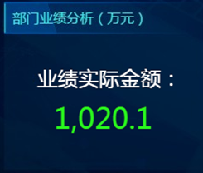 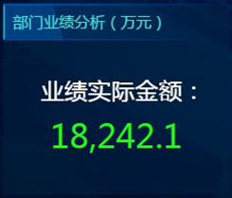

第一事业部 湖北代表处

家园系统数据：年度筛选2019，销售人员筛选公司



第一事业部



湖北代表处

1. 业绩回款-部门回款：

取数来源：老系统-销售数据查询-业绩基础表-

年度（时间2019年）、季度实际业绩(万元)、部门

 

第一事业部 湖北代表处

家园系统数据：年度筛选2019，销售人员筛选公司

**第一事业部**



**湖北代表处**



1. 业绩回款-部门业绩前五：

取数来源：老系统-销售数据查询-业绩基础表-

年度（时间2019年）、季度实际业绩(万元)、部门

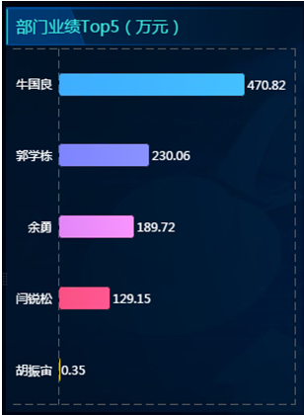 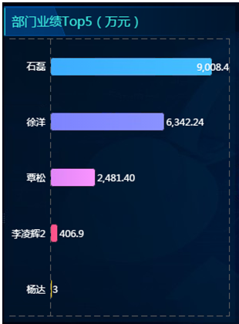

家园系统数据：年度筛选2019，销售人员筛选只选一级部门

第一事业部

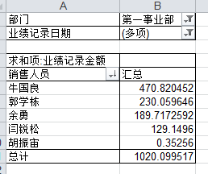

湖北代表处

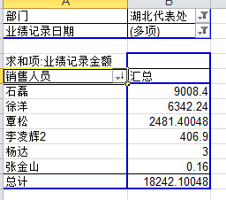

1. 业绩回款-部门回款前五：

取数来源：老系统-销售数据查询-业绩基础表-

年度（时间2019年）、季度实际业绩(万元)、部门

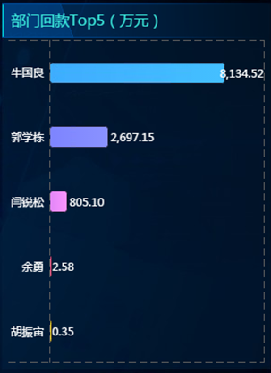 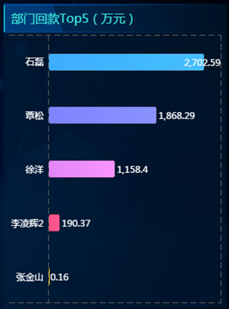

第一事业部 湖北代表处

家园系统数据：年度筛选2019，部门筛选只选一级部门

第一事业部

前台无可验证；逻辑尚需甲方确认

湖北代表处

前台无可验证；逻辑尚需甲方确认

1. 业绩回款-当前存量分析：

取数来源：老系统-项目回款数据中心-应收账款-

实际应付起算日期：当季，立项状态、未回金额

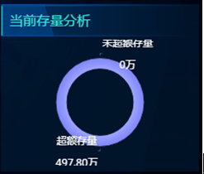 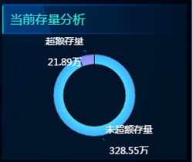

第一事业部 湖北代表处

家园系统数据：实际应付起算日期为当季，应收账款状态为正常的是未超额存量，应收账款状态为超期的是超额存量

第一事业部

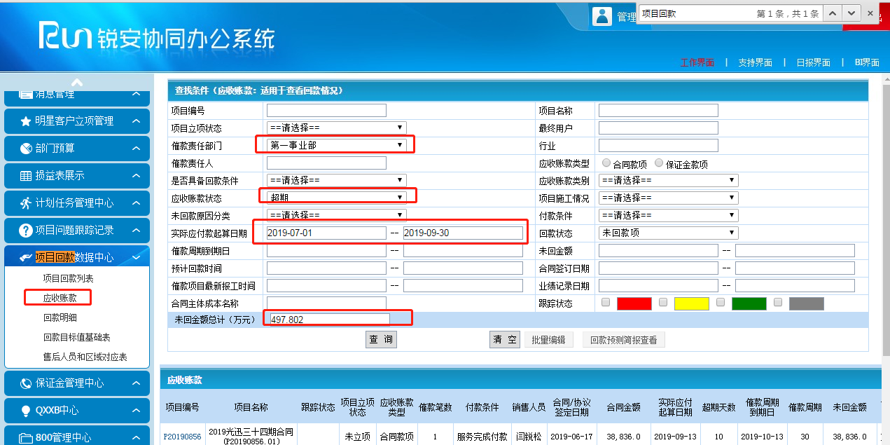

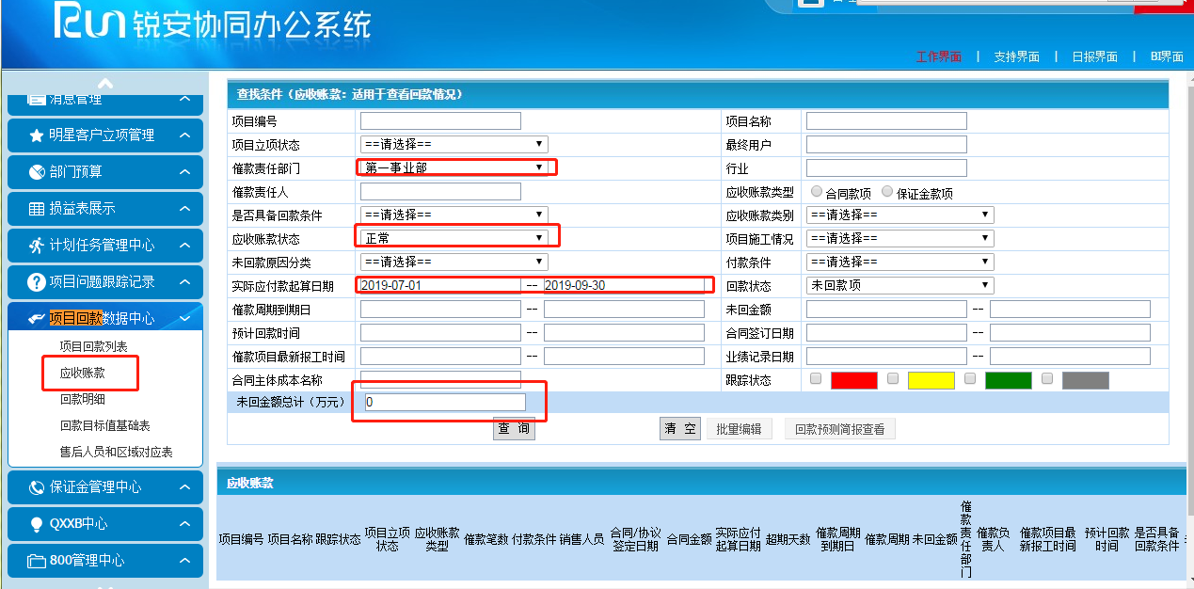

湖北代表处

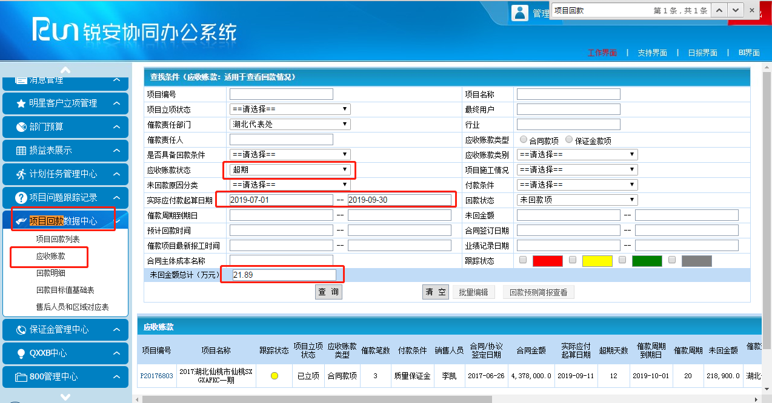

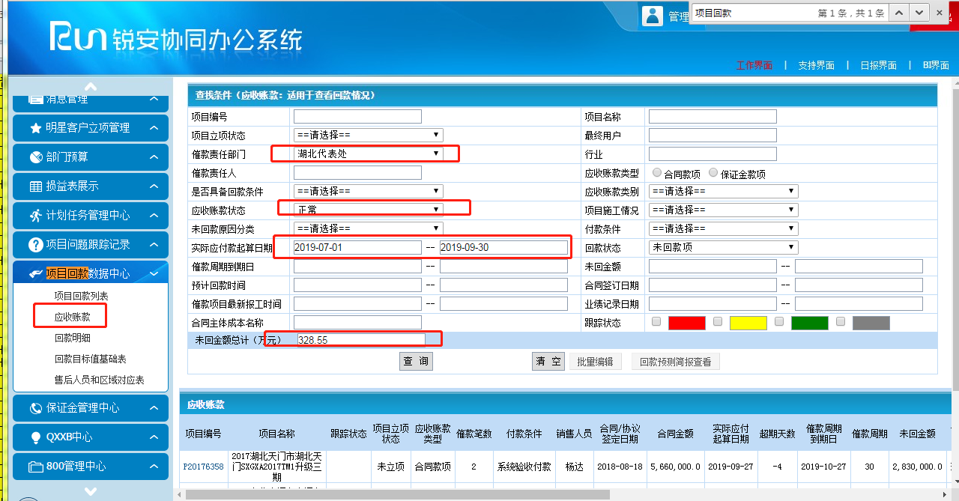

1. 业绩回款-季度剩余预计完成额：

取数来源：老系统-立项报告中心-销售项目立项-

预计签单时间、预计合同额、是否签单、成交率

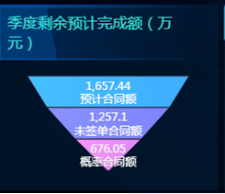 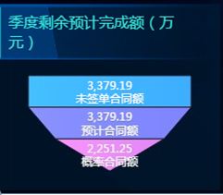

第一事业部 湖北代表处

数据逻辑核对正确，不能导出